ГОСУДАРСТВЕННОЕ ПРОФЕССИОНАЛЬНОЕ ОБРАЗОВАТЕЛЬНОЕ УЧРЕЖДЕНИЕ ТУЛЬСКОЙ ОБЛАСТИ
«ТУЛЬСКИЙ ЭКОНОМИЧЕСКИЙ КОЛЛЕДЖ»

УТВЕРЖДАЮ
Директор ГПОУТО «ТЭК»
_________________ А.В. Макарова
Приказ № ________
«27» мая 2022 года

Комплект
контрольно-измерительных материалов
учебной дисциплины
ОП.04 ИНФОРМАЦИОННЫЕ ТЕХНОЛОГИИ В ПРОФЕССИОНАЛЬНОЙ ДЕЯТЕЛЬНОСТИ

ПО ПРОГРАММЕ ПОДГОТОВКИ СПЕЦИАЛИСТОВ СРЕДНЕГО ЗВЕНА ПО СПЕЦИАЛЬНОСТИ СРЕДНЕГО ПРОФЕССИОНАЛЬНОГО ОБРАЗОВАНИЯ
38.02.05 ТОВАРОВЕДЕНИЕ И ЭКСПЕРТИЗА КАЧЕСТВА ПОТРЕБИТЕЛЬСКИХ ТОВАРОВ

Щёкино
2022

Разработчики:
ГПОУ ТО «ТЭК» преподаватель А.А. Луданова

1. Общие положения
Контрольно-измерительные материалы (КИМ) предназначены для контроля и оценки образовательных достижений обучающихся, освоивших программу учебной дисциплины Информационные технологии в профессиональной деятельности.
КИМ включают контрольные материалы для промежуточной аттестации в форме дифференцированного зачёта.
2. Результаты освоения дисциплины, подлежащие проверке

КОД | Освоенные умения, усвоенные знания
У 1 | использовать информационные ресурсы для поиска и хранения информации
У 2 | обрабатывать текстовую и табличную информацию;
У 3 | использовать деловую графику и мультимедиа-информацию
У4 | создавать презентации
У5 | применять антивирусные средства защиты информации
У6 | читать (интерпретировать) интерфейс специализированного программного обеспечения, находить контекстную помощь, работать с документацией
У7 | применять специализированное программное обеспечение для сбора, хранения и обработки бухгалтерской информации в соответствии с изучаемыми профессиональными модулями
У8 | пользоваться автоматизированными системами делопроизводства
У9 | применять методы и средства защиты бухгалтерской информации
З 1 | основные методы и средства обработки, хранения, передачи и накопления информации
З 2 | основные компоненты компьютерных сетей, принципы пакетной передачи данных, организацию межсетевого взаимодействия
З3 | назначение и принципы использования системного и прикладного программного обеспечения
З4 | технологию поиска информации в информационно-коммуникационной сети «Интернет»
З5 | принципы защиты информации от несанкционированного доступа
З6 | правовые аспекты использования информационных технологий и программного обеспечения
З7 | основные понятия автоматизированной обработки информации
З9 | основные угрозы и методы обеспечения информационной безопасности

3. Структура контрольного задания
3.1. Текст типового задания
Задание 1. Компьютерное тестирование
Проверяемые результаты обучения: З1-З9
1 Информационная технология – это:
а) совокупность методов, производственных процессов и программно-технических средств для обработки данных
б) технология общения с компьютером
в) технология обработки данных на ЭВМ
г) совокупность программного обеспечения для обработки данных на ЭВМ

2. Общее программное обеспечение – это:
а) операционные системы, системы программирования, программы технического обслуживания
б) система управления базами данных, экспертные системы, системы автоматизации проектирования
в) Word, Excel, library office и др.
г) утилиты и антивирусные программы

3. Пользовательский интерфейс - это:
а) правила взаимодействия программ между собой
б) правила взаимодействия пользователя с программным обеспечением
в) набор команд операционной системы
г) система меню и ярлыков рабочего стола
4. Чем отличается значок папки от ярлыка?
А) Признак ярлыка – узелок в левом нижнем углу значка, которым он "привязывается" к объекту
Б) Значок ярлыка крупнее всех остальных значков
В) На значке ярлыка написана буква "Я"
Г) Признак ярлыка – маленькая стрелка в левом нижнем углу значка
5. Для того, чтобы найти файл в компьютере надо нажать:
А) Пуск → Найти → Файлы и папки
Б) Пуск → Файлы и папки
В) Найти → Файл
Г) Пуск → Файл → Найти
6. Для настройки параметров работы мыши надо нажать:
А) Настройка → панель управления → мышь
Б) Пуск → панель управления → мышь
В) Пуск → настройка → мышь
Г) Пуск → настройка → панель управления → мышь
7. Как вызвать на экран контекстное меню?
А) Щелкнуть левой кнопкой мыши на объекте и в открывшемся списке выбрать команду "Контекстное меню"
Б) Открыть команду меню "СЕРВИС" и в ней выбрать команду "Контекстное меню"
В) Щелкнуть на объекте правой кнопкой мыши *
Г) Дважды щелкнуть левой кнопкой мыши на объекте
8. Сколько документов можно одновременно открыть в редакторе Word?
А) Только один
Б) Не более трех
В) Сколько необходимо
Г) Зависит от задач пользователя и ресурсов компьютера
9. Для включения или выключения панелей инструментов в Microsoft Word следует нажать?
А) Вид → Панели инструментов
Б) Сервис → Настройка → Панели инструментов
В) Щелкнув правой копкой мыши по любой из панелей
Г) Подходят все пункты а, б и в
10. Как сделать так, что компьютер самостоятельно создал оглавление (содержание) в документе Microsoft Word?
А) Правка → оглавление и указатели
Б) Вставка → ссылка → оглавление и указатели
В) Правка → оглавление
Г) Формат → оглавление и указатели
11. Как установить автоматическую расстановку переносов в документе Microsoft Word?
А) Сервис → расстановка переносов
Б) Сервис → параметры → расстановка переносов
В) Сервис → язык → расстановка переносов → автоматическая расстановка
Г) Вставка → автоматические переносы
12. Как вставить в документе Microsoft Word разрыв со следующей страницы?
А) Вставка → разрыв со следующей страницы
Б) Вставка → параметры → со следующей страницы
В) Вставка → разрыв → со следующей страницы
Г) Сервис → разрыв → со следующей страницы

13. Как обеспечить в Excel перенос слов в ячейке (разместить текст в ячейке на нескольких строчках)?
А) Написать первое слово, нажать клавишу "ENTER", затем написать второе слово, нажать клавишу "ENTER" и т. д. Высота ячейки будет автоматически расширяться
Б) Выполнить команду Сервис → Язык → Расстановка переносов
В) Записать в ячейке все предложение и, не закрывая ее, выполнить команду Формат → Ячейки. На вкладке "Выравнивание" установить флажок "Переносить по словам"
Г) Записать в ячейке все предложение. Нажать клавишу "Enter". Вновь выделить эту ячейку. Выполнить команду Формат → ячейки и на вкладке "Выравнивание" установить флажок "Переносить по словам". Установить необходимые ширину и высоту ячейки
14. Что означает если в ячейке Excel в результате вычисления по формуле появилось выражение "#ЗНАЧ!"?
А) Компьютер выполнил недопустимую операцию
Б) Один из аргументов функции содержит недопустимую переменную (например, текст)
В) Число, полученное в результате вычисления по формуле, превышает заданные размеры ячейки
Г) Это означает, что необходимо изменить формат ячеек, содержащих аргументы функции (например, "Текстовый" формат заменить на "Числовой")
15. Вы построили диаграмму в Excel по некоторым данным из таблицы, а через некоторое время изменили эти данные. Как перестроить диаграмму для новых данных таблицы?
А) Пересчет диаграммы в стандартном режиме произойдет автоматически
Б) Достаточно дважды щелкнуть мышью по диаграмме
В) Достаточно один раз щелкнуть мышью по диаграмме
Г) Необходимо построить новую диаграмму
16. С помощью какой команды можно начать показ слайдов в программе Microsoft PowerPoint?
А) Показ слайдов → Начать показ
Б) Начать показывать слайды → Ок
В) Пуск → Начать показ слайдов
Г) Файл → Начать показ слайдов
17. Какой последовательностью команд можно добиться анимации перехода между слайдами в программе Microsoft PowerPoint?
А) Файл → Изменить анимацию переходов
Б) Вид → Анимация → Изменить
В) Показ слайдов → Эффекты анимации
Г) Правильные все ответы а, б и в
18. Как добавить новый слайд в программе Microsoft PowerPoint?
А) Файл → Добавить новый слайд
Б) Вид → Слайд → Добавить новый
В) Слайд → Новый
Г) Вставка → Создать слайд
19. В каких случаях, и с какой целью создаются базы данных?
А) Когда необходимо отследить, проанализировать и хранить информацию за определенный период времени
Б) Для удобства набора текста
В) Когда необходимо быстро найти какой-либо файл на компьютере
Г) Когда винчестер компьютера имеет небольшой размер свободной памяти
20. Какие главные преимущества хранения информации в базах данных
А) Подходят все перечисленные пункты
Б) Многоразовость использования данных
В) Ускорение обработки запросов к системе и уменьшение избыточности данных
Г) Простота и удобство внесения изменений в базы данных
21. Что означает – уникальное поле?
А) Поле, значения в котором не могут повторяться
Б) Поле, которому присваиваются числовые значения
В) Поле, которое состоит только из цифр
Г) Поле, которое имеет как числовые, так и дробные значения

22. Укажите возможное значение поля численного типа в Access:
а) 1300
б) Петров
в) 12-01-04
г) $100

23. Записью в базах данных называется:
а) совокупность данных, занимающих строку
б) совокупность данных, характеризующая объект
в) однородный массив (данные одного типа)
г) любые данные, хранящиеся в базе

24. Укажите правильные обозначения столбцов рабочего листа:
а) AB
б) 21
в) 257AB
г) FAS

25. Укажите правильные обозначения строк рабочего листа:
а) A1
б) 1
в) 21A
г) DD
Задание 2.
Проверяемые результаты обучения: У1-У9
Выполнить приведённое ниже задание, используя персональный компьютер и программное обеспечение library office.
Задание 2:
Проверяемые результаты обучения: У1, У2,У3, У4, У5, У6, У7, У8, У9
Текст задания: Выполнить задание на компьютере
Вариант 1
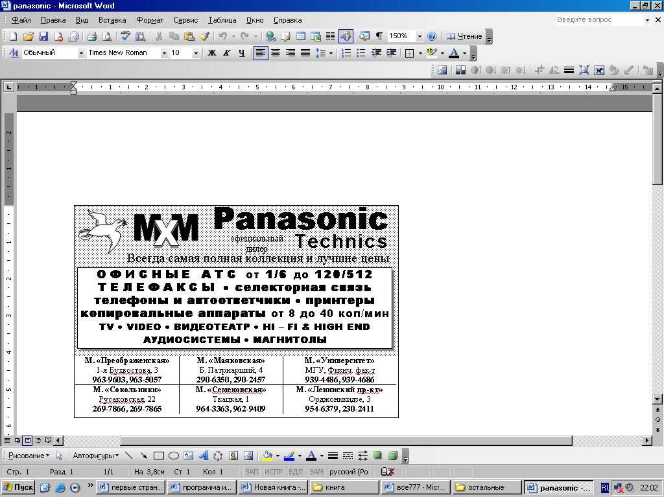
Задача. Используя таблицу, как вспомогательную, подготовить объявление размером 9х6 см. Самостоятельно подобрать размеры и типы шрифтов. Использовать фигурный текст WordArt, Надпись панели инструментов «Рисование».

Вариант 2

Вариант 2
Задача. Создать таблицу начисления зарплаты для пяти сотрудников, если известно:
- ФИО сотрудников;
- оклад каждого сотрудника;
- премия каждого сотрудника.
- Подсчитать, сколько денег будет начислено каждому сотруднику за месяц.
- Подсчитать отчисления в соцфонд (8 процентов), подоходный налог (10 процентов) от суммы, оставшейся после отчисления в соцфонд.
- Подсчитать, сколько денег получит каждый сотрудник после уплаты всех налогов за месяц.
- Деньги к выдаче оформить в виде денежного формата (Формат-Ячейки-Денежный, выбрать валюту – сом).
- Подсчитать, сколько денег бухгалтерия должна выплатить этой группе сотрудников за месяц (кнопка <Автосумма> на панели инструментов Стандартная).
- Сделать к таблице заголовок. (Вставка-Строки), поместить его в центре таблицы (Кнопка <Объединить и поместить в центре> на панели инструментов Форматирование). Заголовки столбцов отцентрировать.
- Установить, где необходимо режим переноса по словам, сделать рамки, заливку заголовков (Формат-Ячейка). Подобрать размер (не больше 12) и тип шрифта, чтобы таблица была компактной и красивой.
- Переименовать «Лист1» в «Зарплата» (Правая кнопка мыши) Сохранить файл «Бухгалтерия.xls».
Вариант 3
Задача. В программе Ms Word подготовить бланк заказа для магазина, если известно:
- продукты(хлеб, мука, макаронные изделия и т.д., не менее 10 наименований)
- цена каждого продукта
- количество заказанного каждого продукта
Рассчитайте на какую сумму заказано продуктов. Усовершенствуйте бланк заказа, добавив скидку (например 10%), если стоимость купленных продуктов будет более 5000 руб. Постройте диаграмму (гистограмму) стоимости заказанного товара.
Вариант 4.
Задача. В программе Ms Excel создайте приведенную таблицу.
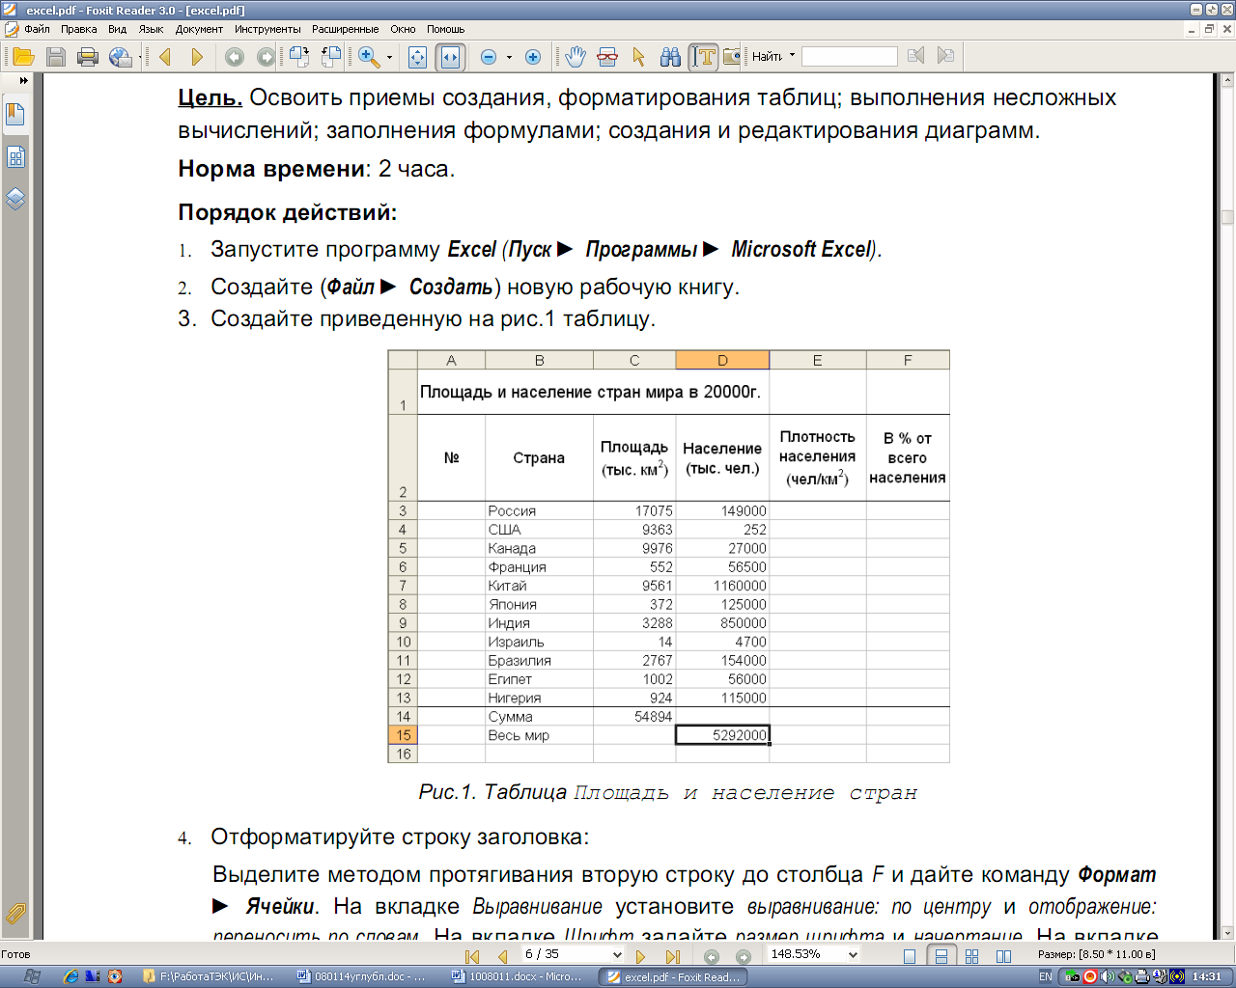
- Отформатируйте строку заголовка:
- Используя кнопку Автосумма: в ячейке С14 вычислите сумму по столбцу Площадь.
- Используя кнопку Автосумма: в ячейке D14 вычислите сумму по столбцу Население (тыс. чел.).
- Для каждой страны вычислим: плотность населения (чел/км2) и долю (в %) от всего населения Земли.

3.3. Время на подготовку и выполнение:
подготовка 5 мин.;
выполнение и оформление 1 час 15 мин.;
ответ преподавателю 10 мин.;
всего 1 час 30 мин.
Отметка “Зачтено” выставляется, если обучающийся набрал 20 - 40 балл, отметка “Не зачтено” выставляется, если обучающийся набрал меньше 20 баллов.
4. Перечень материалов, оборудования и информационных источников, используемых для аттестации:
Оборудование: ПК, пакет программ Library Office.
Литература:
Основная:
- Советов, Б.Я. Информационные технологии: Учебник для СПО/ Б.Я. Советов, В.Р. Цехановский.- 7-е изд., перераб. и доп. – Москва: Издательство Юрайт, 2020.-327 с. –(Профессиональное образование). – ISBN 978-5-534-06399-8
Дополнительная:
- Богатюк В.А. Оператор ЭВМ: учеб.пособие для учреждений нач. проф. образования / В.А. Богатюк, Л.Н. Кунгурцева. – 5-е изд., стер. – М.: Издательский центр «Академия», 2013. – 288с.
- Федорова Г.Н. Информационные системы: учебник для студ. учреждений сред. проф. образования/ Г.Н. Федорова. – 4-е изд., стер.-М.: Издательский центр «Академия», 2013.- 208 с.
- Михеева Е.В. Информационные технологии в профессиональной деятельности: учеб.пособие для студ. сред. проф. образования. – 9-е изд., стер. – М.: Издательский центр «Академия», 2011. – 256 с.
Интернет-ресурсы:
- Электронный ресурс: MSOffice 2007 Электронный видео учебник. Форма доступа: http:// gigasize.ru.
- Электронный ресурс: Российское образование. Федеральный портал. Форма доступа: http:// www.edu.ru/fasi.
- Электронный ресурс: Лаборатория виртуальной учебной литературы. Форма доступа: http:// www.gaudeamus.omskcity.com

